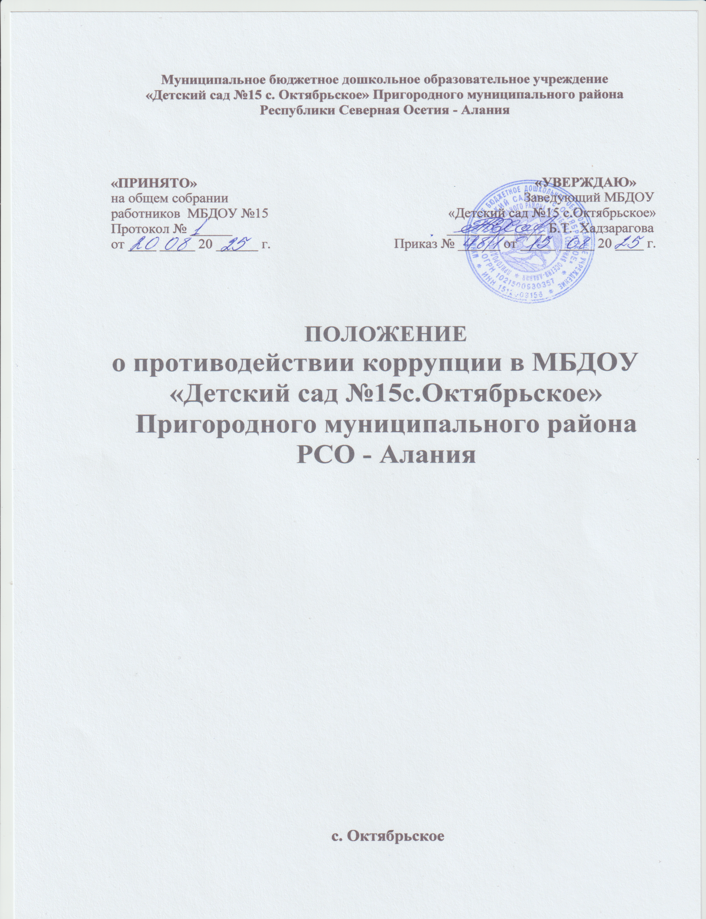

1. Общие положения
1.1. Данное Положение «О противодействии коррупции» (далее – Положение) в муниципальном бюджетном дошкольном образовательном учреждении «Детский сад №15 с.Октябрьское» (далее – ДОУ) разработано на основе Федерального закона Российской Федерации от 25 декабря 2008 г. № 273-ФЗ «О противодействии коррупции».
1.2. Настоящим Положением устанавливаются основные принципы противодействия коррупции, правовые и организационные основы предупреждения коррупции и борьбы с ней, минимизации и (или) ликвидации последствий коррупционных правонарушений.
1.3. Цели и задачи антикоррупционной политики в ДОУ представляют собой комплекс взаимосвязанных принципов, процедур и конкретных мероприятий, направленных на профилактику и пресечение коррупционных правонарушений в деятельности ДОУ.
1.4. Правовую основу противодействия коррупции составляют Конституция Российской Федерации, федеральные конституционные законы, общепризнанные принципы и нормы международного права и международные договоры Российской Федерации, федеральные законы, нормативные правовые акты Президента Российской Федерации, а также нормативные правовые акты Правительства Российской Федерации, нормативные правовые акты иных федеральных органов государственной власти, нормативные правовые акты органов государственной власти субъектов Российской Федерации и муниципальные правовые акты.

2. Основные понятия и определения
Для целей настоящего Положения используются следующие понятия, определения и сокращения:
2.1. Коррупция:
а) злоупотребление служебным положением, дача взятки, получение взятки, злоупотребление полномочиями, коммерческий подкуп либо иное незаконное использование физическим лицом своего должностного положения вопреки законным интересам общества и государства в целях получения выгоды в виде денег, ценностей, иного имущества или услуг имущественного характера, иных имущественных прав для себя или для третьих лиц либо незаконное предоставление такой выгоды указанному лицу другими физическими лицами;
б) совершение деяний, указанных в подпункте "а" настоящего пункта, от имени или в интересах юридического лица;
2.2. Противодействие коррупции
- деятельность членов рабочей группы по коррупции и физических лиц в пределах их полномочий:
а) по предупреждению коррупции, в том числе по выявлению и последующему устранению причин коррупции (профилактика коррупции);
б) по выявлению, предупреждению, пресечению, раскрытию и расследованию коррупционных правонарушений (борьба с коррупцией);
в) по минимизации и (или) ликвидации последствий коррупционных правонарушений.
2.3. Контрагент - любое российское или иностранное юридическое или физическое лицо, с которым ДОУ вступает в договорные отношения, за исключением трудовых отношений.
2.4. Взятка - получение должностным лицом, иностранным должностным лицом либо должностным лицом публичной международной организации лично или через посредника денег, ценных бумаг, иного имущества либо в виде незаконных оказания ему услуг имущественного характера, предоставления иных имущественных прав за совершение действий (бездействие) в пользу взяткодателя или представляемых им лиц, если такие действия (бездействие) входят в служебные полномочия должностного лица либо если оно в силу должностного положения, может способствовать таким действиям (бездействию), а равно за общее покровительство или попустительство по службе.
2.5. Коммерческий подкуп - незаконные передача лицу, выполняющему управленческие функции в коммерческой или иной организации, денег, ценных бумаг, иного имущества, оказание ему услуг имущественного характера, предоставление иных имущественных прав за совершение действий (бездействие) в интересах дающего в связи с занимаемым этим лицом служебным положением.
2.6. Конфликт интересов - ситуация, при которой личная заинтересованность (прямая или косвенная) лица, замещающего должность, замещение которой предусматривает обязанность принимать меры по предотвращению и урегулированию конфликта интересов, влияет или может повлиять на надлежащее, объективное и беспристрастное исполнение им должностных (служебных) обязанностей (осуществление полномочий).
2.7. Личная заинтересованность работника - возможность получения доходов в виде денег, иного имущества, в том числе имущественных прав, услуг имущественного характера, результатов выполненных работ или каких-либо выгод (преимуществ) работником, и (или) состоящими с ним в близком родстве или свойстве лицами (родителями, супругами, детьми, братьями, сестрами, а также братьями, сестрами, родителями, детьми супругов и супругами детей), гражданами или организациями, с которыми лицо, и (или) лица, состоящие с ним в близком родстве или свойстве, связаны имущественными, корпоративными или иными близкими отношениями.

3. Основные принципы противодействия коррупции

Противодействие коррупции в учреждении основывается на следующих ключевых принципах:
1. признание, обеспечение и защита основных прав и свобод человека и гражданина;
2. законность;
3. публичность и открытость деятельности государственных органов и органов
местного самоуправления;
4. неотвратимость ответственности за совершение коррупционных правонарушений;
5. комплексное использование политических, организационных, информационно- пропагандистских, социально-экономических, правовых, специальных и иных мер;
6. приоритетное применение мер по предупреждению коррупции;
7. сотрудничество государства с институтами гражданского общества, международными организациями и физическими лицами.

4. Меры предупреждения коррупции

Предупреждение коррупции в Учреждении осуществляется путем:
1.формирование в коллективе педагогических и не педагогических работников ДОУ нетерпимости к коррупционному поведению;
2. формирование у родителей (законных представителей) воспитанников
нетерпимости к коррупционному поведению;
3.проведение мониторинга всех локальных актов, издаваемых администрацией ДОУ на предмет соответствия действующему законодательству;
4. проведение мероприятий по разъяснению работникам ДОУ и родителям
(законным представителям) воспитанников законодательства в сфере противодействия коррупции.

5. Основные направления по повышению эффективности противодействия коррупции
− создание механизма взаимодействия органов управления с органами самоуправления, муниципальными и общественными комиссиями по вопросам противодействия коррупции, а также с гражданами и институтами гражданского общества;
− принятие административных и иных мер, направленных на Привлечение работников и родителей (законных представителей) воспитанников к более активному участию в противодействии коррупции, на формирование в коллективе и у родителей (законных представителей) воспитанников негативного отношения к коррупционному поведению;
− совершенствование системы и структуры органов самоуправления; − создание механизмов общественного контроля деятельности органов управления и самоуправления; − обеспечение доступа работников ДОУ и родителей (законных представителей) воспитанников к информации о деятельности органов управления и самоуправления; − конкретизация полномочий педагогических, не педагогических и руководящих работников ДОУ, которые должны быть отражены в должностных инструкциях.
− уведомление в письменной форме работниками ДОУ администрации и Рабочей комиссии по противодействию коррупции обо всех случаях обращения к ним каких-либо лиц, в целях склонения их к совершению коррупционных правонарушений;
− создание условий для уведомления родителями (законными представителями) воспитанников администрации ДОУ обо всех случаях вымогания у них взяток работниками ДОУ.

6.Должностные лица ДОУ, ответственные за реализацию антикоррупционной политики

6.1. Заведующий учреждения отвечает за организацию всех мероприятий, направленных на реализацию принципов и требований настоящего Положения, включая назначение лиц, ответственных за разработку антикоррупционных процедур, их внедрение и контроль.
6.2. Ответственными лицами за реализацию антикоррупционной политики, исходя из собственных потребностей учреждения, задач, специфики деятельности, организационной структуры являются заведующий, старший воспитатель, заведующий хозяйством, которые в рамках учреждения и антикоррупционной деятельности осуществляют:
− организацию проведения оценки коррупционных рисков;
− организацию обучающих мероприятий по вопросам профилактики и
противодействия коррупции и индивидуального консультирования работников;
− проведение оценки результатов антикоррупционной работы и подготовка
соответствующих отчетных материалов руководству учреждения.
6.6. Для рассмотрения сообщений о случаях склонения работников к совершению коррупционных правонарушений в интересах или от имени иной организации, а также о случаях совершения коррупционных правонарушений работниками, контрагентами учреждения или иными лицами; предотвращения и урегулирования конфликта интересов в учреждении создается Комиссия по противодействию коррупции.

7.Область применения антикоррупционной политики и круг лиц, попадающих под ее действие

7.1. Основным кругом лиц, попадающих под действие настоящего Положения, являются работники ДОУ, находящиеся с ним в трудовых отношениях, вне зависимости от занимаемой должности и выполняемых функций. Политика распространяется и на лица, предоставляющие услуги ДОУ на основе гражданско-правовых договоров. В этом случае соответствующие положения нужно включить в текст договоров. Положение может распространяться и на других физических и (или) юридических лиц, с которыми учреждение вступает в иные договорные отношения. При этом необходимо учитывать, что эти случаи, условия и обязательства также могут быть закреплены в договорах, заключаемых учреждением с контрагентами.

7.2.В учреждении устанавливаются следующие обязанности работников по предупреждению и противодействию коррупции:

− воздерживаться от совершения и (или) участия в совершении коррупционных правонарушений в интересах или от имени учреждения;
− воздерживаться от поведения, которое может быть истолковано окружающими как готовность совершить, или участвовать в совершении коррупционного правонарушения в интересах или от имени учреждения;
− незамедлительно информировать непосредственного руководителя, ответственное лицо за реализацию антикоррупционной политики, руководство учреждения о случаях склонения работника к совершению коррупционных правонарушений;
− незамедлительно информировать непосредственного руководителя, ответственное лицо за реализацию антикоррупционной политики, руководство учреждения о ставшей известной работнику информации о случаях совершения коррупционных правонарушений другими работниками, контрагентами учреждения или иными лицами;
− сообщить непосредственному руководителю, ответственному лицу за реализацию антикоррупционной политики о возможности возникновения либо возникшем у работника конфликте интересов.

8. Порядок предотвращения и урегулирования конфликта интересов

8.1. Под конфликтом интересов понимается ситуация, при которой личная заинтересованность (прямая или косвенная) лица, замещающего должность, замещение которой предусматривает обязанность принимать меры по предотвращению и урегулированию конфликта интересов, влияет или может повлиять на надлежащее, объективное и беспристрастное исполнение им должностных (служебных) обязанностей (осуществление полномочий).
8.2. Под личной заинтересованностью понимается возможность получения доходов в виде денег, иного имущества, в том числе имущественных прав, услуг имущественного характера, результатов выполненных работ или каких-либо выгод (преимуществ) лицом, указанным в п. 7.1. настоящего Положения, и (или) состоящими с ним в близком родстве или свойстве лицами (родителями, супругами, детьми, братьями, сестрами, а также братьями, сестрами, родителями, детьми супругов и супругами детей), гражданами или организациями, с которыми лицо, указанное в п. 7.1. настоящего Положения, и (или) лица, состоящие с ним в близком родстве или свойстве, связаны имущественными, корпоративными или иными близкими отношениями.
8.3. Обязанность принимать меры по недопущению любой возможности возникновения конфликта интересов, предотвращению и урегулированию
конфликта интересов возлагается на лицо ответственное за реализацию антикоррупционной политики в ДОУ.
8.4. Лицо, указанное в п. 7.1. настоящего Положения, обязано уведомить руководство ДОУ о возникшем конфликте интересов или о возможности его возникновения, как только ему станет об этом известно.
8.5. В случае если руководству ДОУ, стало известно о возникновении у лица, указанного в п. 7.1. настоящего Положения, личной заинтересованности, которая приводит или может привести к конфликту интересов, обязаны принять меры по предотвращению или урегулированию конфликта интересов.
8.6. Предотвращение или урегулирование конфликта интересов может состоять в изменении должностного или служебного положения лица, указанного в п. 7.1. настоящего Положения, являющегося стороной конфликта интересов, вплоть до его отстранения от исполнения должностных (служебных) обязанностей в установленном порядке и (или) в отказе его от выгоды, явившейся причиной возникновения конфликта интересов.
8.7. Предотвращение и урегулирование конфликта интересов, стороной которого является лицо, указанное в п. 7.1. настоящего Положения, осуществляются путем отвода или самоотвода указанного лица в случаях и порядке, предусмотренных законодательством Российской Федерации.
8.8. Непринятие лицом, указанным в п. 7.1. настоящего Положения, являющимся стороной конфликта интересов, мер по предотвращению или урегулированию конфликта интересов является правонарушением, влекущим увольнение указанного лица в соответствии с законодательством Российской Федерации, за исключением случаев, установленных федеральными законами Российской Федерации.

9. Ответственность физических и юридических лиц за коррупционные правонарушения

9.1. Граждане Российской Федерации, иностранные граждане и лица без гражданства за совершение коррупционных правонарушений несут уголовную, административную, гражданско-правовую и дисциплинарную ответственность в соответствии с законодательством Российской Федерации.
9.2. Физическое лицо, совершившее коррупционное правонарушение, по решению суда может быть лишено в соответствии с законодательством Российской Федерации права занимать определенные должности государственной и муниципальной службы.
9.3. В случае, если от имени или в интересах юридического лица осуществляются организация, подготовка и совершение коррупционных правонарушений или правонарушений, создающих условия для совершения коррупционных правонарушений, к юридическому лицу могут быть применены меры ответственности в соответствии с законодательством Российской Федерации.
9.4. Применение за коррупционное правонарушение мер ответственности к юридическому лицу не освобождает от ответственности за данное коррупционное правонарушение виновное физическое лицо, равно как и привлечение к уголовной или иной ответственности за коррупционное правонарушение физического лица не освобождает от ответственности за данное коррупционное правонарушение юридическое лицо.

10. Заключительные положения

10.1.Настоящее Положение «О противодействии коррупции» является локальным нормативным актом ДОУ.
10.2.Внесение изменений и дополнений в настоящее Положение осуществляется путем подготовки проекта Положения в новой редакции.
10.3. Положение принимается на неопределенный срок.
10.4. После принятия Положения (или изменений и дополнений отдельных пунктов и разделов) в новой редакции предыдущая редакция автоматически утрачивает силу.

